自主学習のすすめ(中学校国語科)
自分の考えを書くことによって、「考えの形成」の充実を図る学習の在り方 ２

自分の考えを、書くことによってまとめることが、自主学習で学びを深めていく有効な手段の一つです。生徒が自分の考えをもち、豊かな語彙を用いて文章を書くために、次の自主学習の在り方を提案します。

○課題例 新聞記事を読んで自分の考えを書く（二年生） （制限時間を設定して行う）
次の新聞記事で、筆者が伝えたかったことは何でしょうか。あなたの考えを、次の条件に従って書きなさい。

Ａ中学校園芸部の生徒十名がこの春、バラの新しい品種を開発した。全国有数の五十品種百株のバラを栽培する同校ハウスでは、十年前から新種の開発に取り組んでおり、今回はこの継続的な取組が実を結んだ形となる。
新品種は赤い花びらの先端に鮮やかな黄色がにじんでいるのが特徴で、赤や黄の単色の品種を初めとした複数の品種を交配させてできた。花の直径は五センチ前後で、開花時には花びらの赤色がやや弱まり、ほのかな黄色がより際立つという。開花は五月中旬から始まり、家庭の庭だけでなく、学校や公民館の花壇等に植えるのにも向いているということだ。
Ａ中学校園芸部の部長で三年の黒部 武さんによると、同校のビニールハウスに現在ある五十品種のバラは、平成二十年前後に全国各地の植物園から移植されたもので、富山県の気候に適した独自のバラを開発しようと、歴代の園芸部員が研究を続けてきた。様々な品種を交配して種を取って苗に育て、色や花びらの大きさを見ながら選抜を重ねた。
「先輩方が積み重ねてくださった努力が、こうして実を結んだことに大変感動しています。研究に携わった歴代部員の皆さん、先生方に深く感謝しています。」と、黒部さんは語っている。

【条件一】 二段落構成とする。

【条件二】 一段落目には、「右の新聞記事で筆者
が伝えたかったこと」について、自分の
考えを書く。

【条件三】 二段落目には、新聞記事を読んで、
「感動したこと」、「共感したこと」等
を書く。その際、本文の表現に触れる
こと。

【条件四】 原稿用紙の使い方に従い、百八十字
以上二百二十字以内で書く。

【活用の方法〔案〕】
  - ワークシートを配布する。
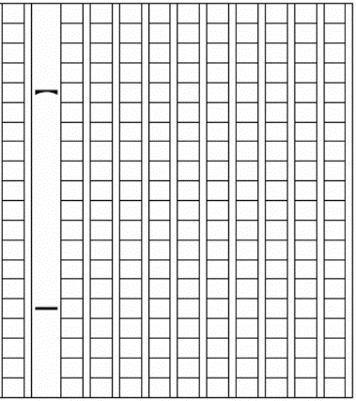
  - 期限を設けて、生徒に取り組むよう指示する。
  - 学校へ提出する。
  - 採点する。（※ 友達と推敲し合う交流活動等を取り入れることも考えられる。）
  - 点数と助言を朱書きして生徒に配布する。

◇ 生徒が新聞記事の部分を適宜入れ替えて、条件一から条件四にしたがって主体的に取り組むことに
より、習熟を目指す。

